**Визитная карточка**

**Вас приветствует группа №7 «Пчёлка»**

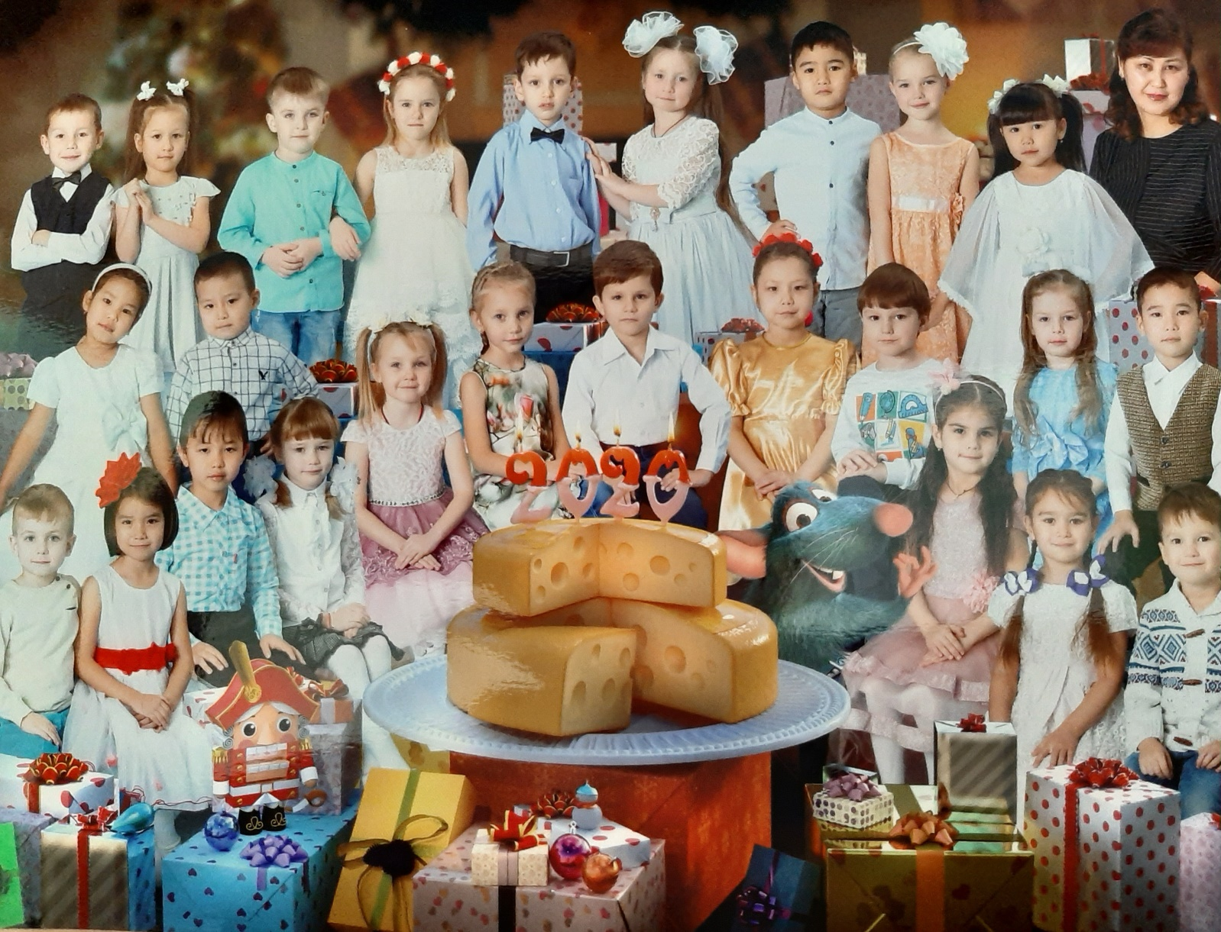

**Мы солнечные дети!**

**Мы лучше всех на свете!**

**И в группе нашей, как на празднике,**

**Мы весело живем!**

**Наш девиз не унывать!**

**Все пройти и все узнать!**

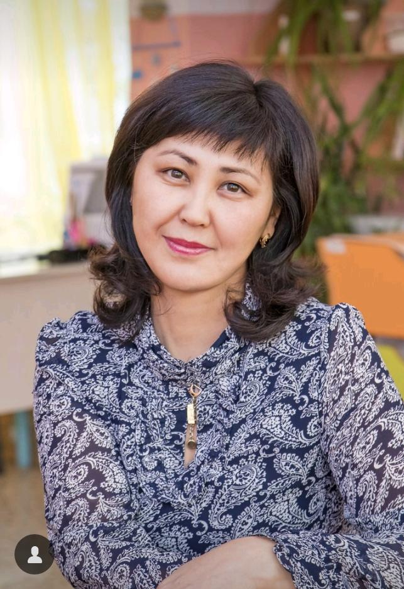

Воспитатель: Умирзакова Зульфия Валерьевна

Образование: высшее ЧУ «Академия Болашақ»

Специальность: Дошкольное обучение и воспитание

Квалификация: воспитатель

Стаж педагогической работы: 6 лет

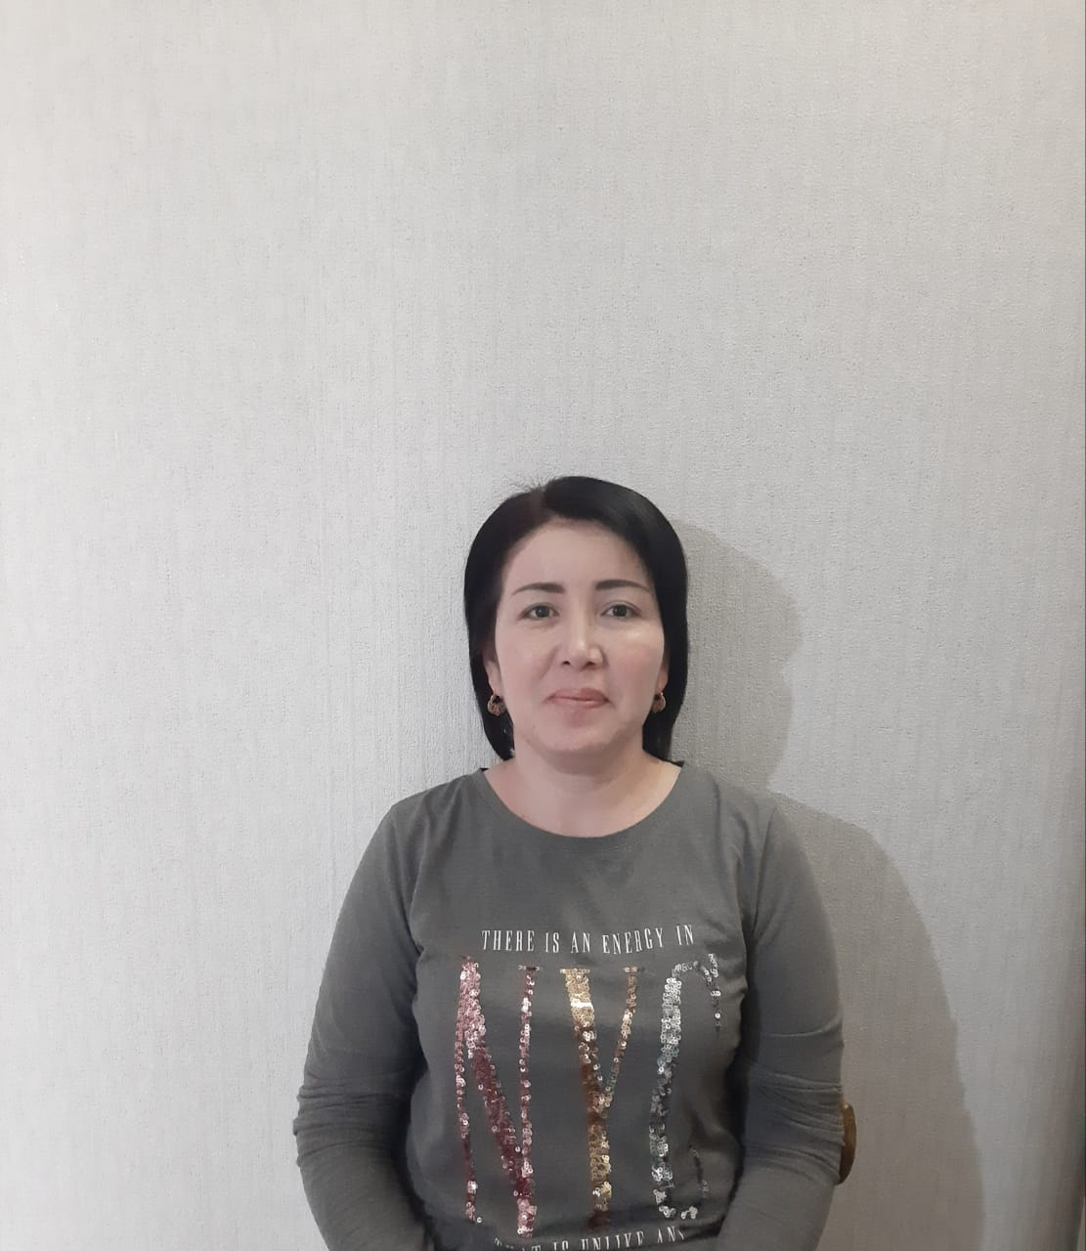

помощник воспитателя: Бегдуллаева Айтолык Умирсериковна

Стаж работы: 2 года

**В нашей группе 11 шустрых мальчишек и 15 озорных девчонок**

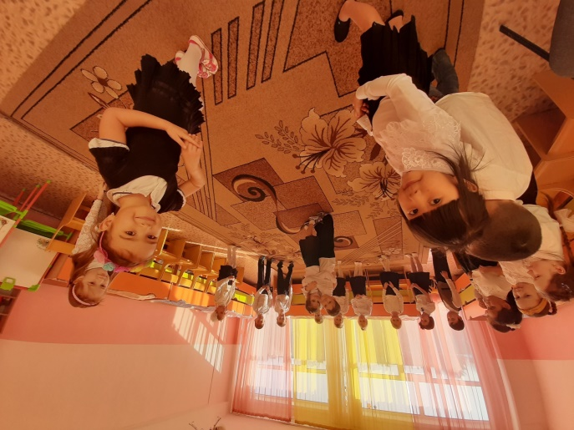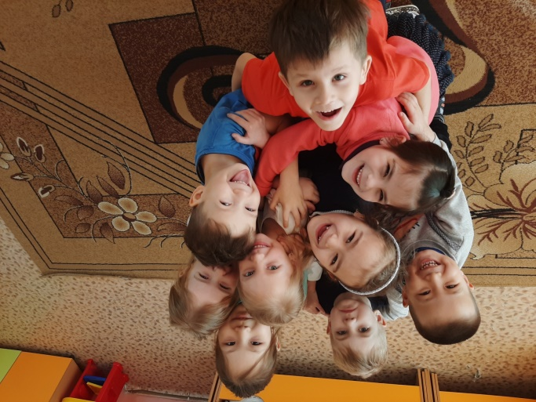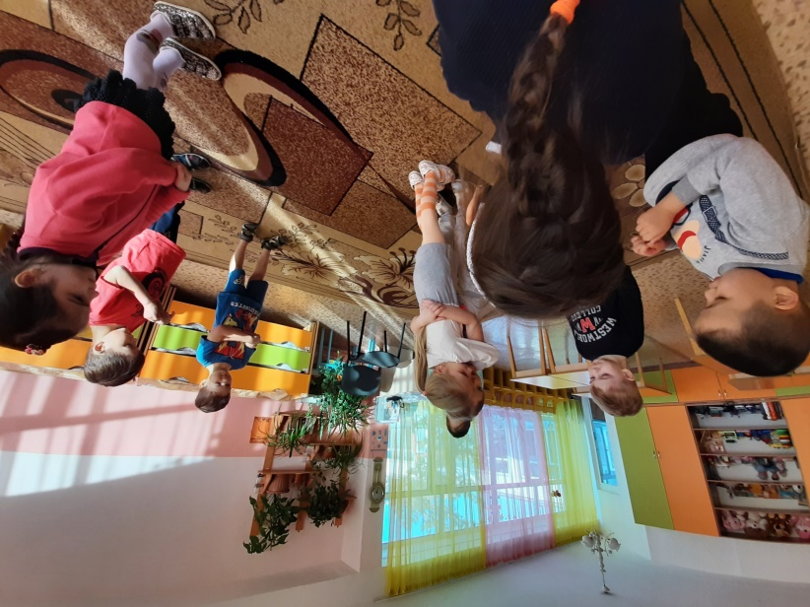

**Мы очень дружные и веселые ребята!**

**В нашей группе ребята регулярно принимают участие в различных конкурсах и олимпиадах**

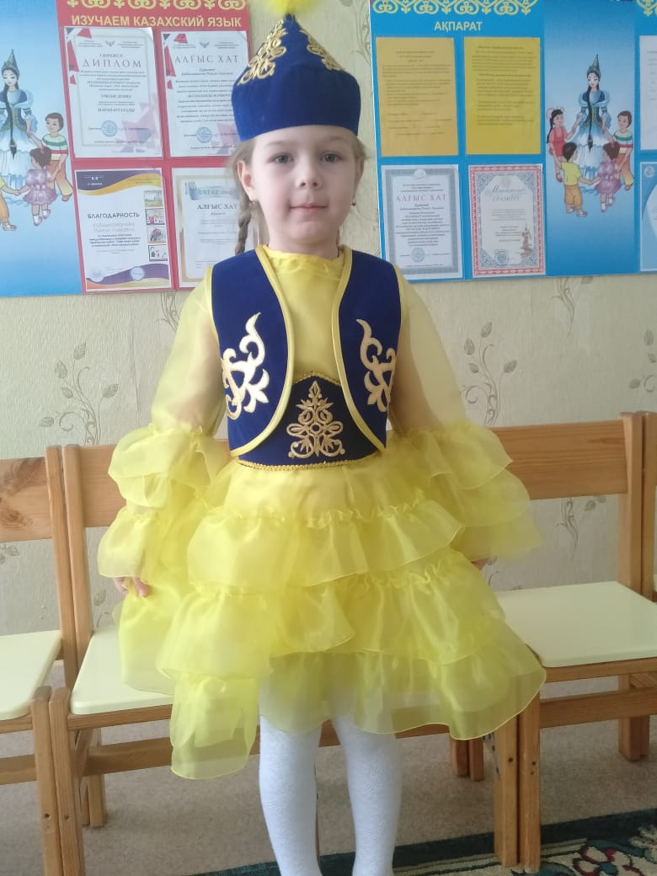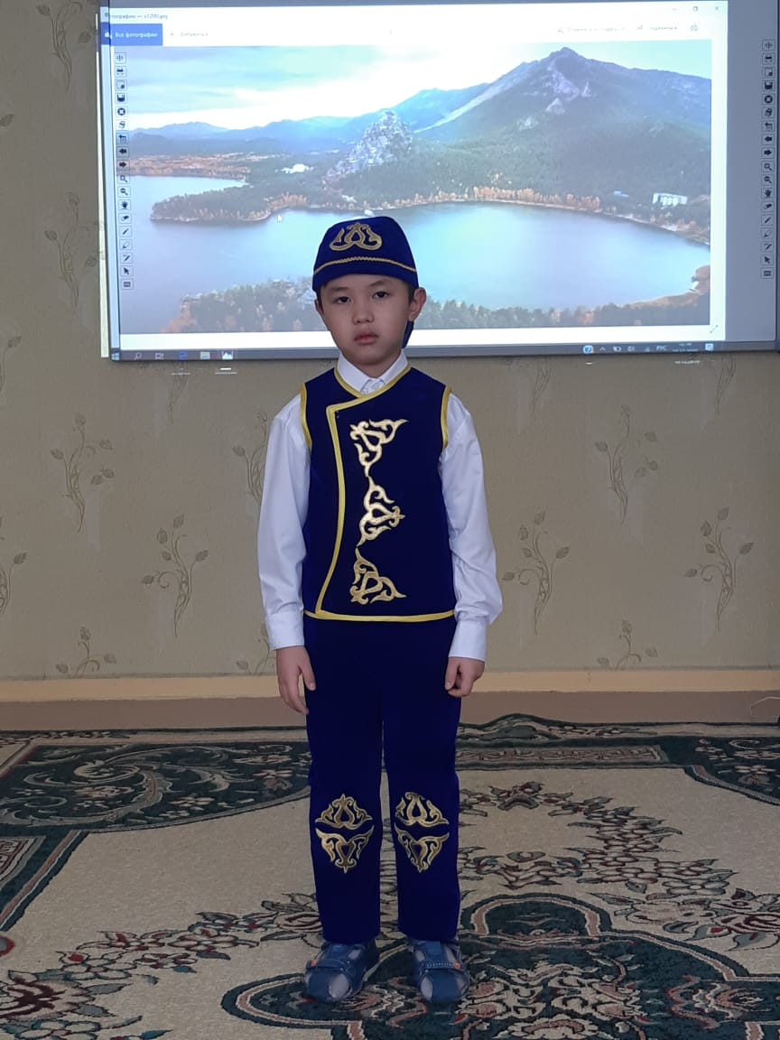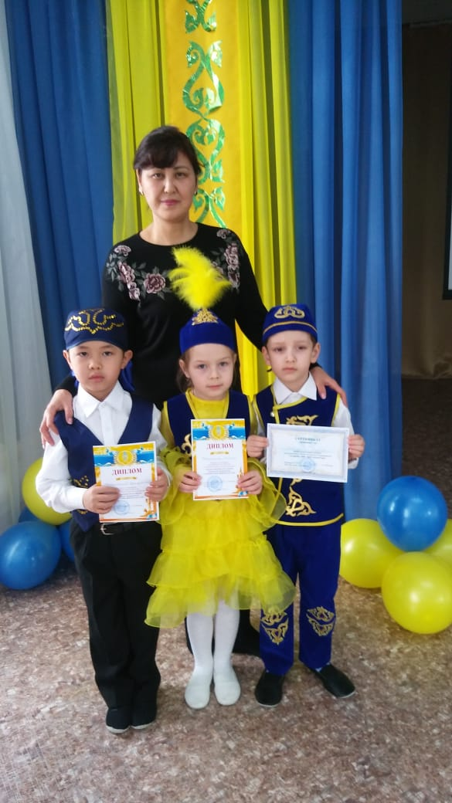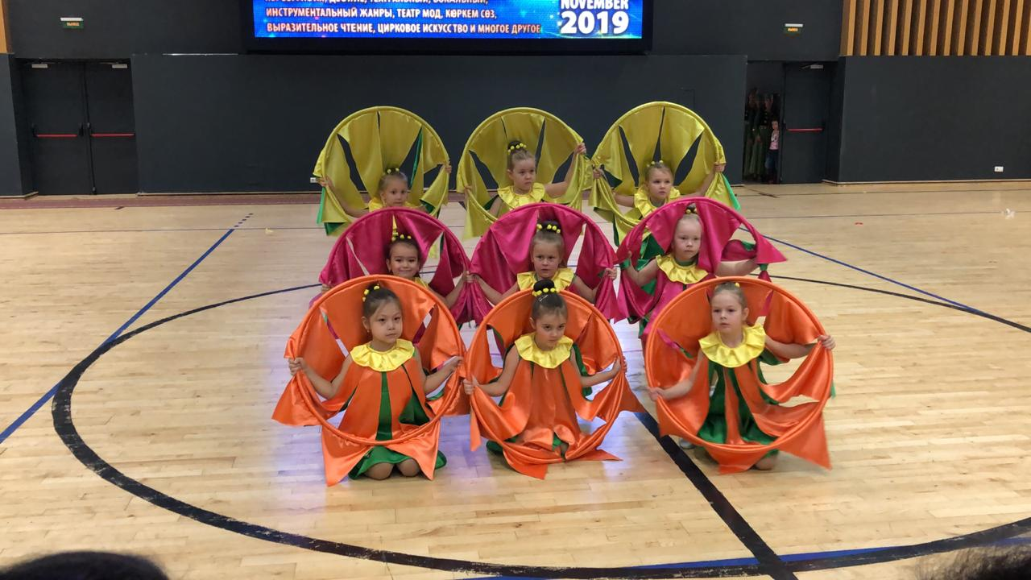

**В детском саду дети учатся играть, рисовать, лепить, конструировать, танцевать, рассказывать стихи и многое другое. У наших детей большие потребности в движении, поэтому мы организуем их двигательную деятельность не только на улице, но и в группе, при этом происходит чередование подвижных и малоподвижных игр. Наши дети очень искренние, открытые, честные, восприимчивые к эмоциональным состояниям окружающих.**

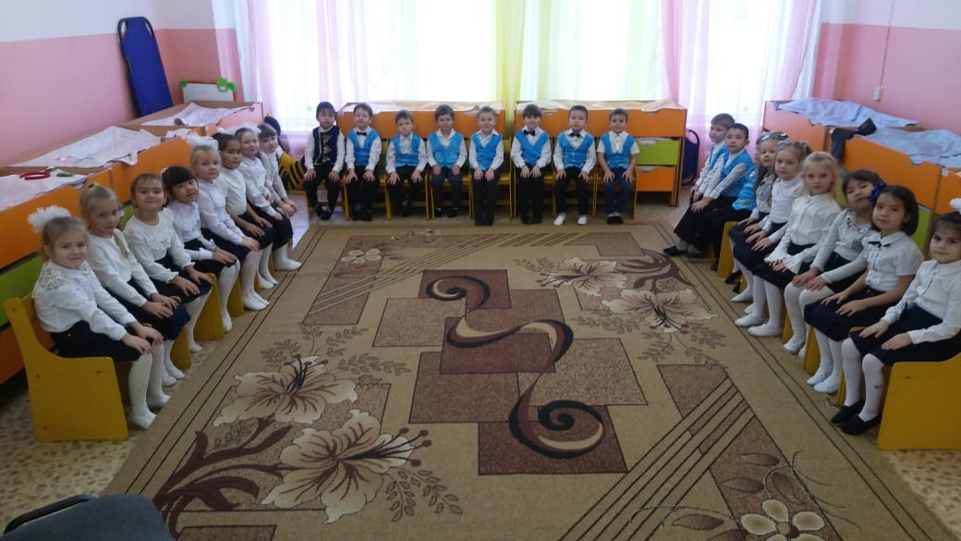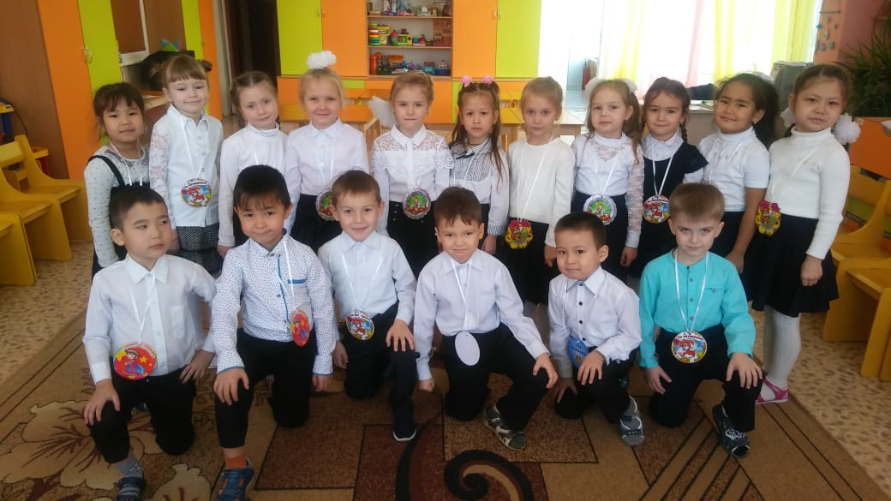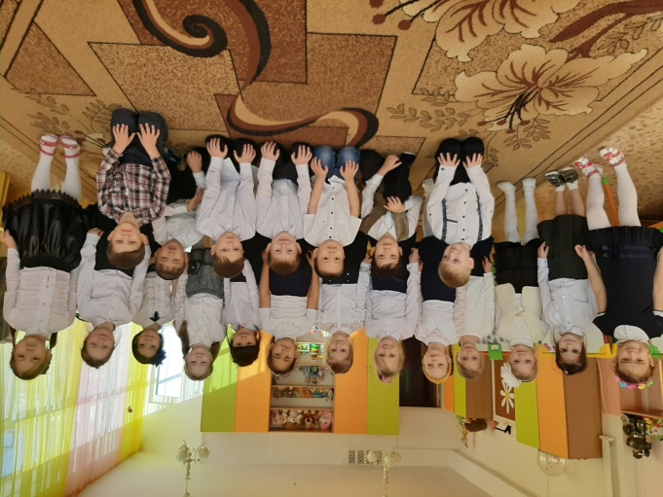

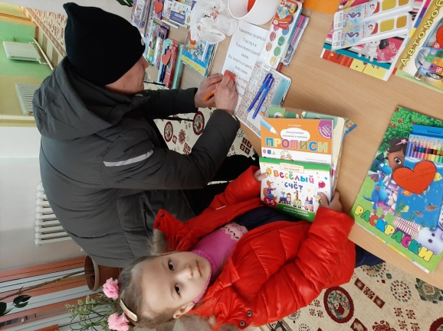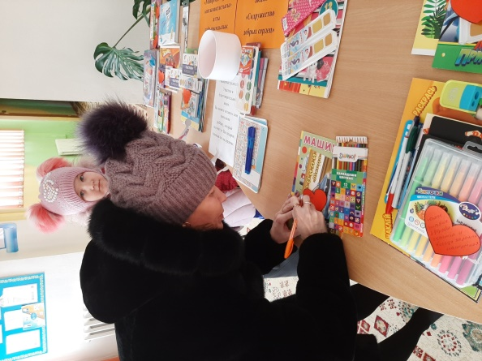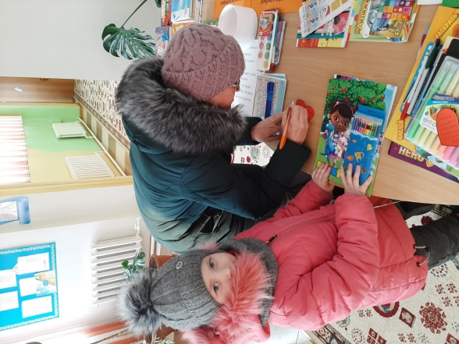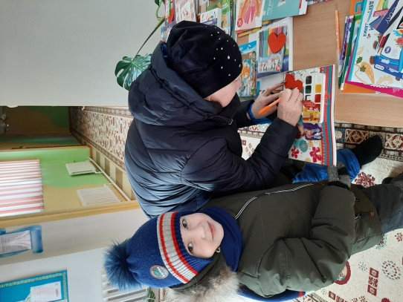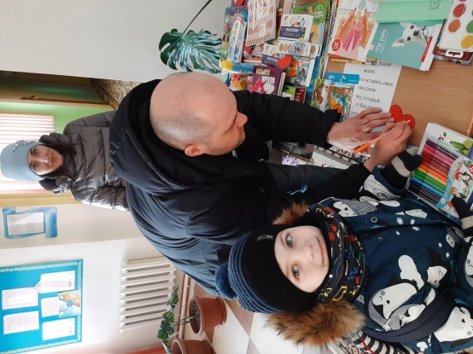**Акция с участием родителей «От сердца к сердцу»**

# Акция "Покормите птиц зимой"

**Мы столовую открыли -**

**На рябинке меж ветвей.**

**Первым в дверь к нам постучался,**

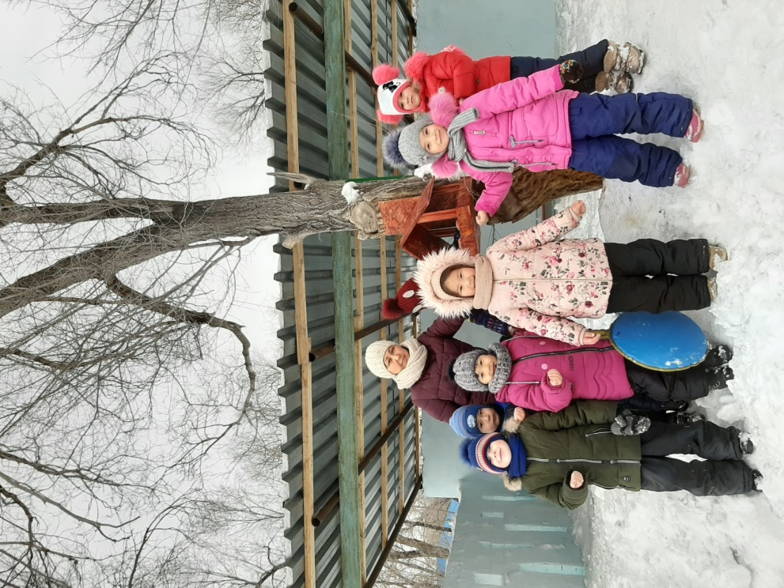**Очень робко воробей.**

**Поклевал немножко зерен,**

**Стал к себе звать птичек:**

**- Здесь есть крошки, семена,**

**Сало для синичек!**

**Прилетали две сестрички**

**Желтогрудые синички.**

**- Синь-синь-синь! Синь-синь-синь!**

**Очень кушать мы хотим!**

**Мы с ребятами довольны -**

**Помогли пичугам.**

**Не страшны теперь им будут**

**Холода и вьюги!**

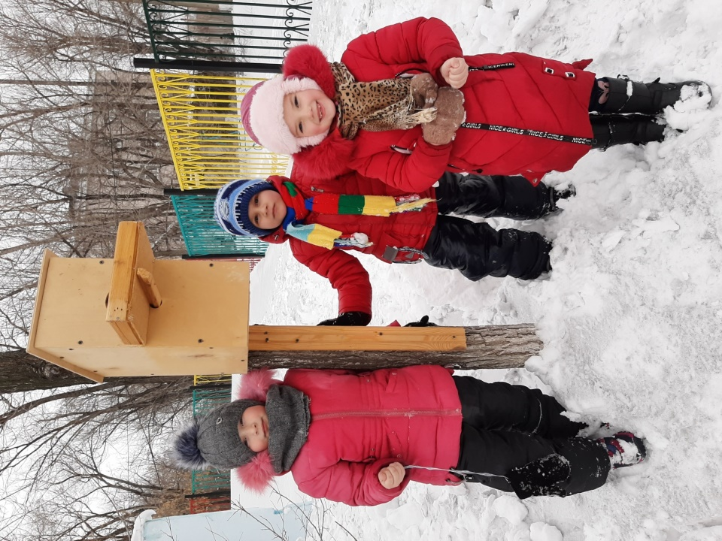

**Нас в Саду всегда встречает,**

**Учит нас и развлекает.**

**Если надо – пожурит**

**И заботой окружит.**

**В тихий час уложит спать,**

**Как заботливая мать.**

**Очень мил и деликатен**

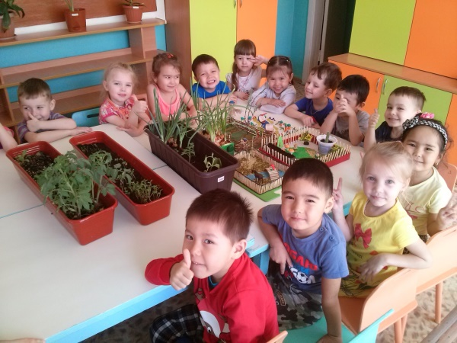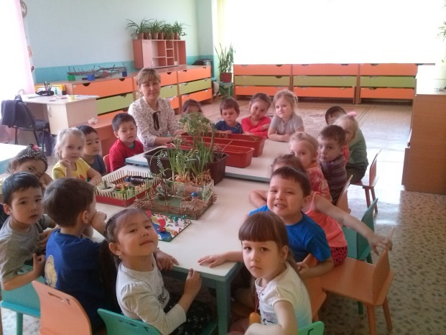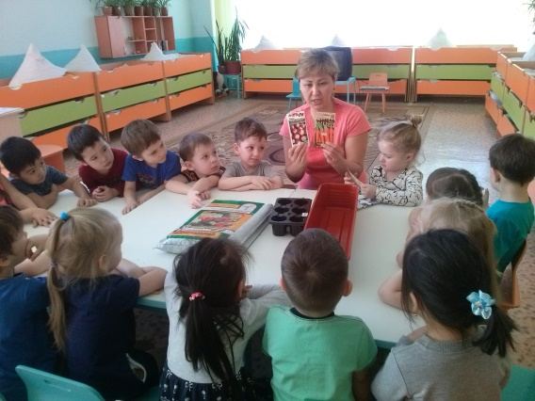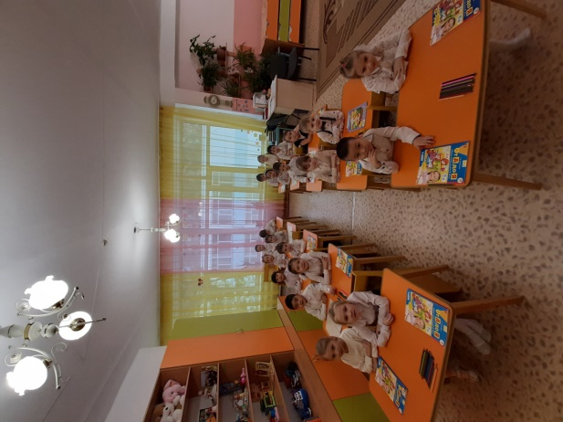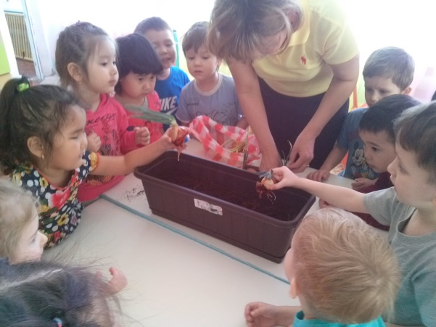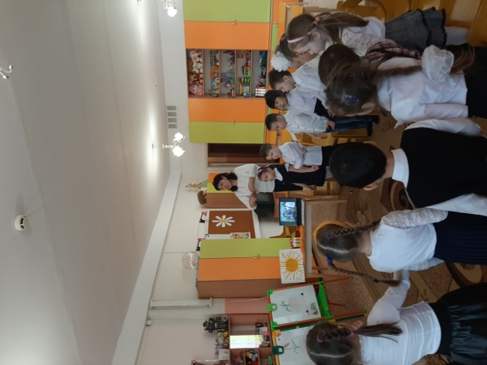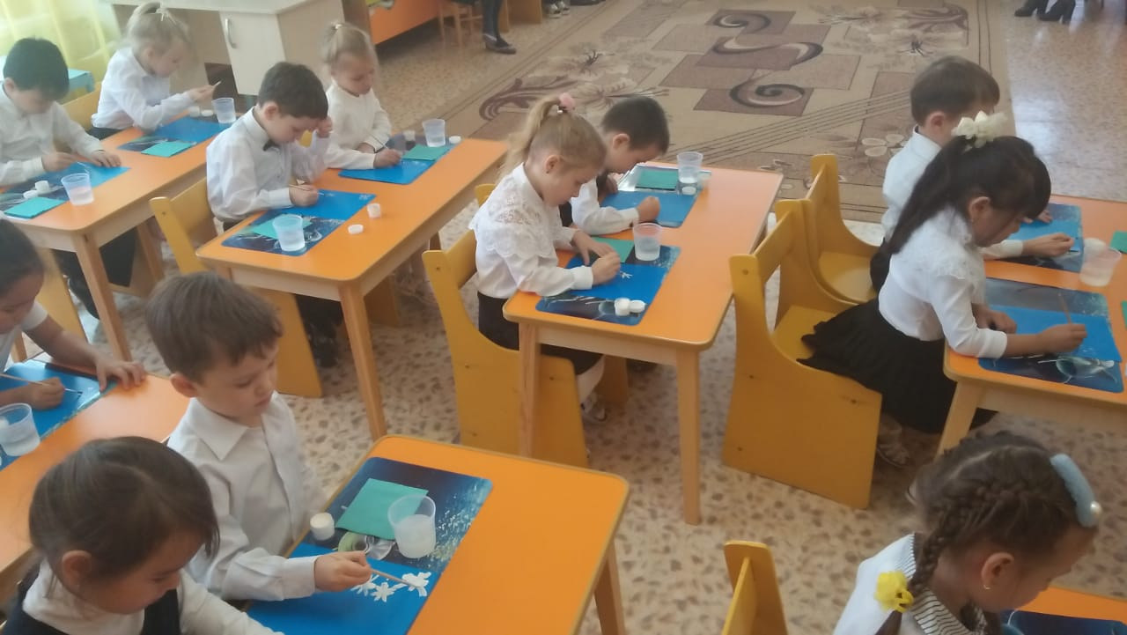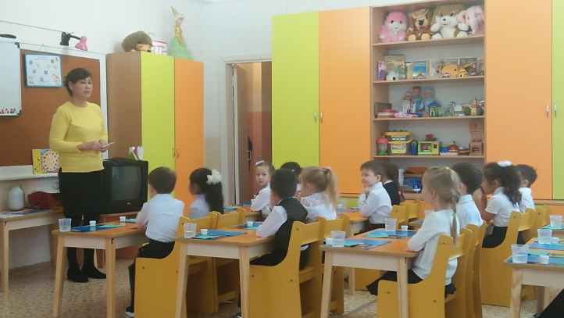**Наш любимый воспитатель!**

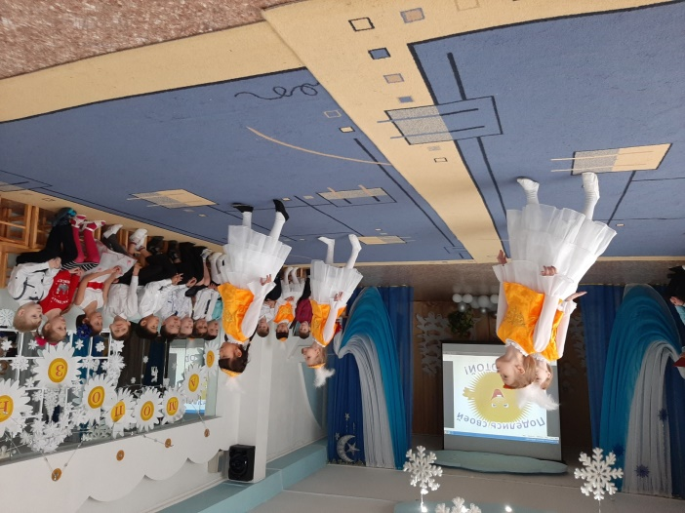

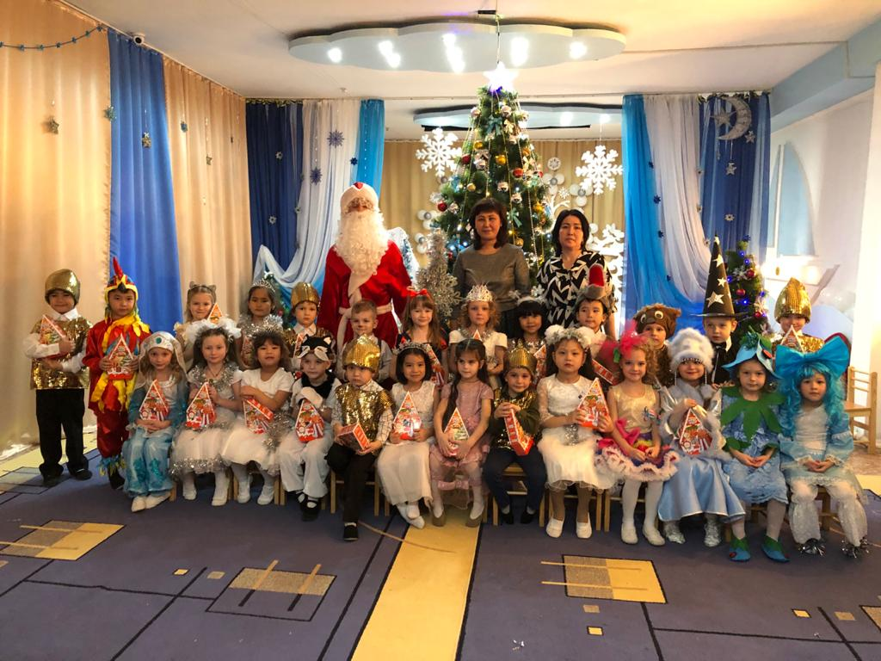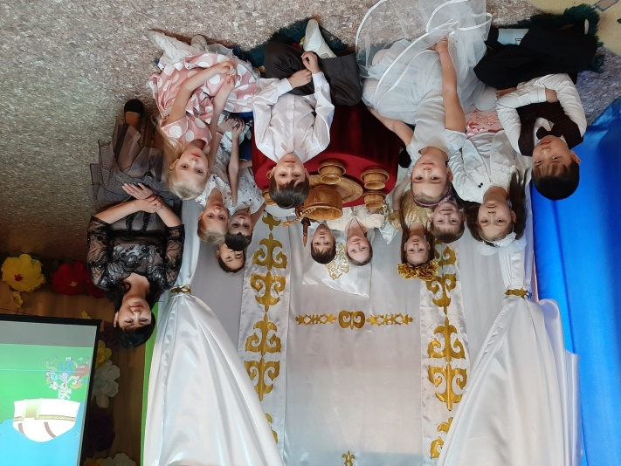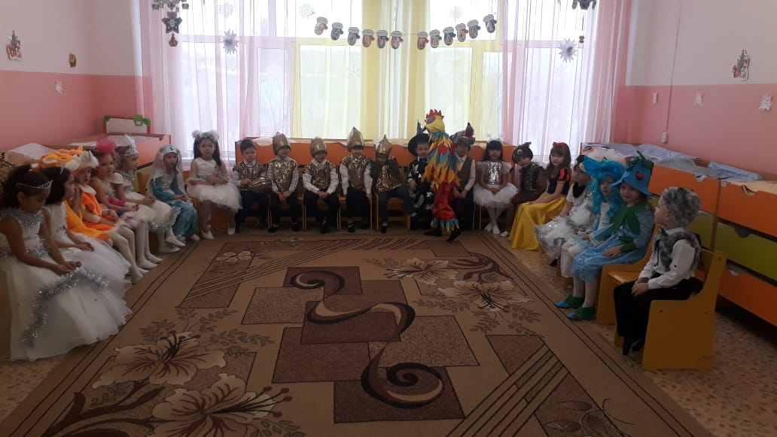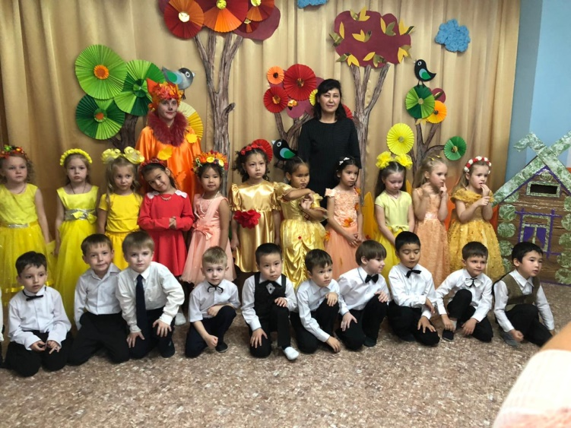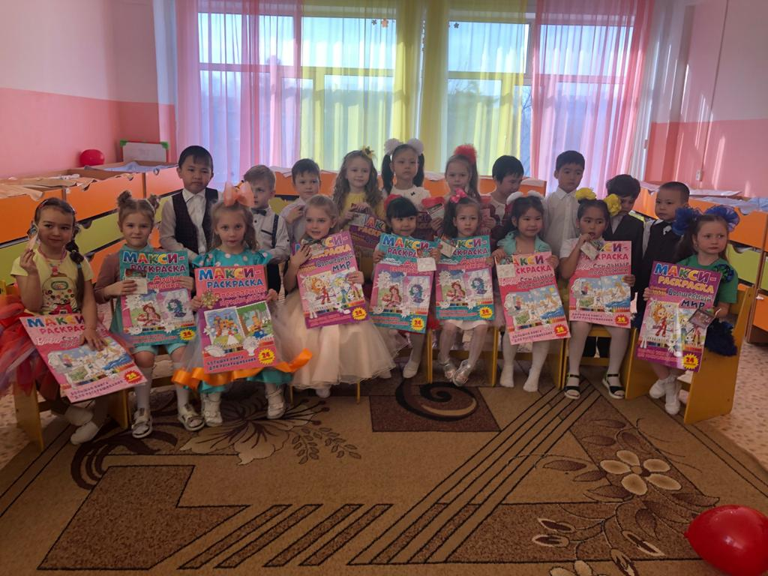**Рано утром в детский сад,  
К нам пришли родители,  
Скоро утренник у нас,  
Собрались все зрители.  
  
Кто стихи свои читает,  
Кто споёт нам песенку,  
Польку-бабочку станцует,  
Будет очень весело!**

**Свежий воздух малышам**

**Нужен и полезен!**

**Очень весело гулять нам**

**И никаких болезней!**

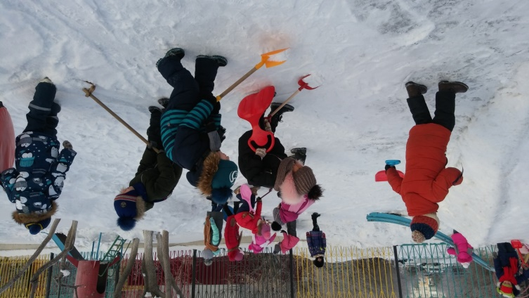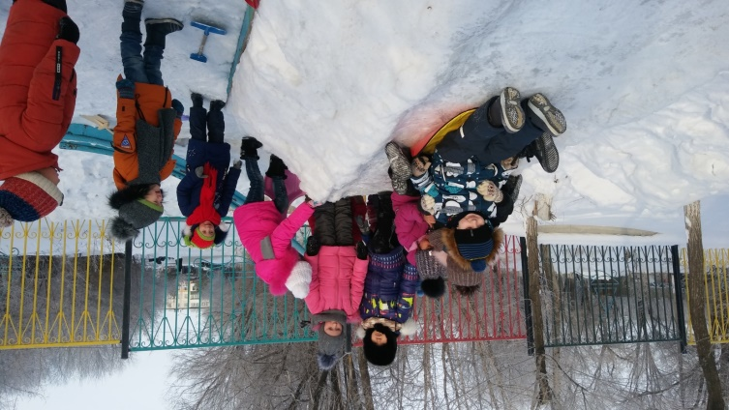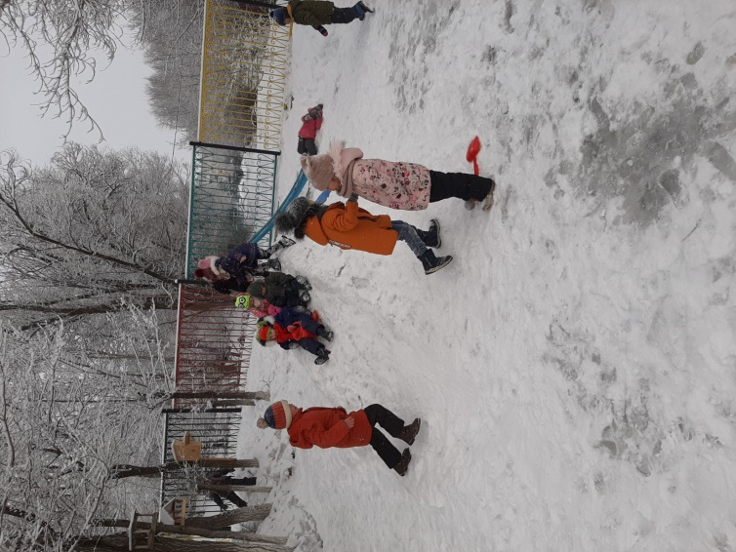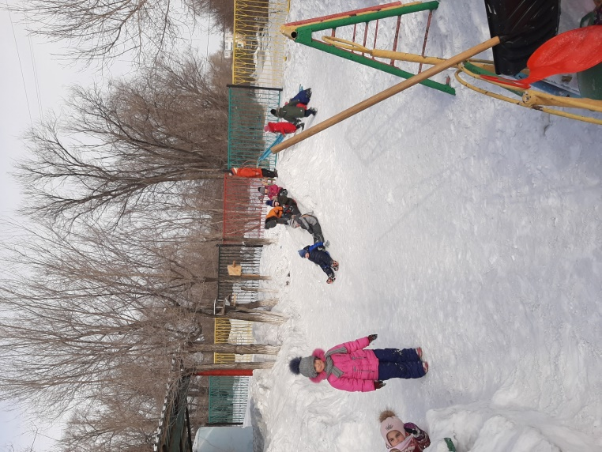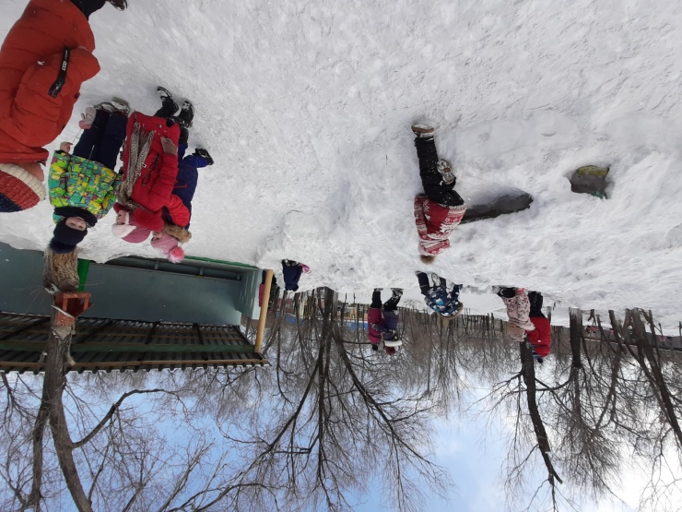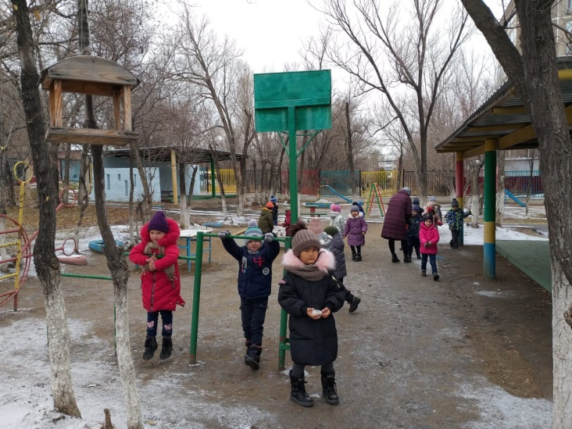

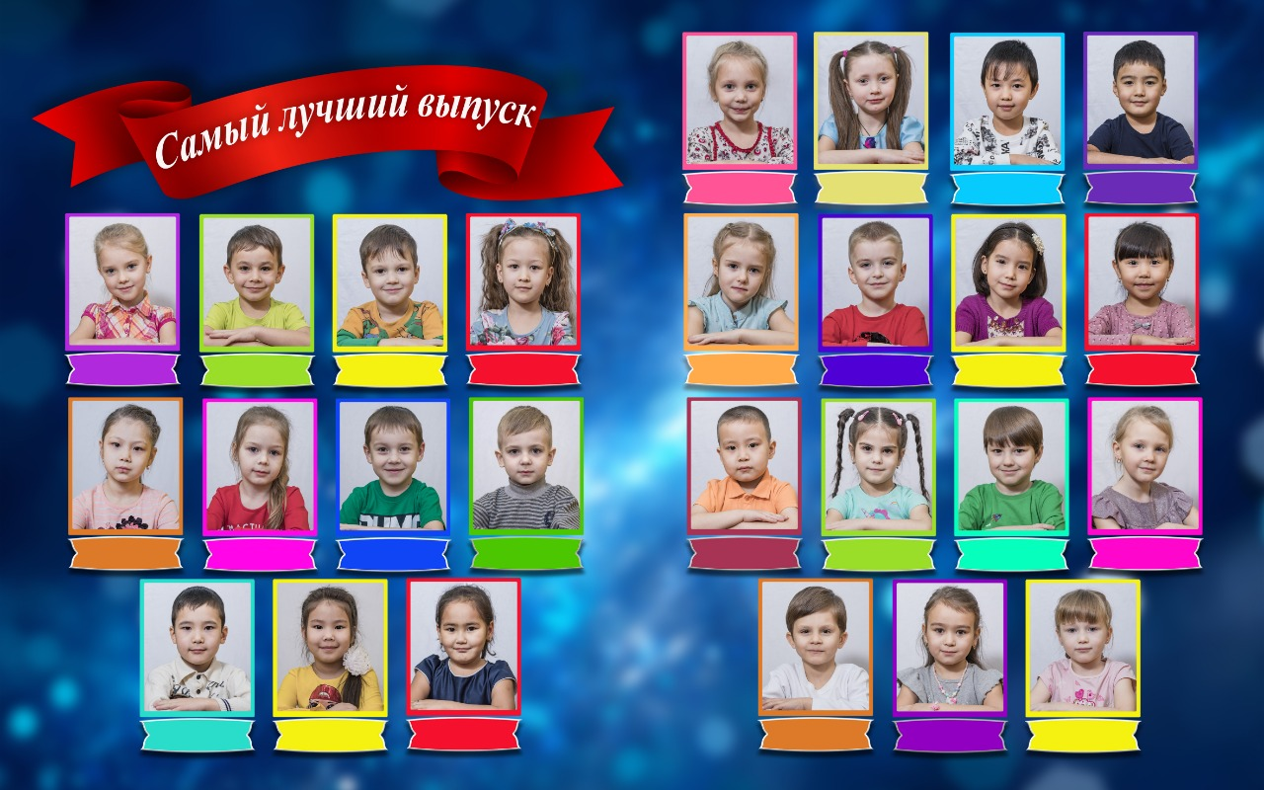

**Дом, в котором все окна распахнуты в детство,**

**Я любуюсь тобой, не могу наглядеться.**

**Мне милее и краше всех зданий на свете**

**Дом, в котором с утра собираются дети.**

**Поселились здесь сказки, звучит звонкий смех,**

**И внимания, ласки хватает для всех.**

**Стал он домом родным для детей – дошколят,**

**Неразлучны мы с ним – это наш детский сад!**

**И внутри он наряден, и светел, и ярок,**

**Каждый день детворе – как волшебный подарок.**

**Воспитатели с ними не просто играют –**

**Дети жизни азы в детсаду постигают.**